**FISIOPATOLOGIA DEL MIELOMA MULTIPLE**

El Mieloma Múltiple (MM) es una de las neoplasias más difíciles de tratar, más incurables y se caracteriza por la infiltración y crecimiento de células plasmáticas malignas en la médula ósea. (1)

Este crecimiento es incontrolado y conduce a la sobreproducción de Inmunoglobulinas o cadenas de inmunoglobulinas intactas no funcionales. Cuando estas se acumulan o participan en la interacción celular causan problemas clínicos (componente CRAB = hipercalcemia, falla renal, anemia y lesiones óseas).

Existe un gran espectro de entidades producidas por estas células plasmáticas clónales o malignas. La organización Mundial de la Salud en su última revisión de la clasificación de neoplasias linfoides en el año 2016 emite las diferencias entre MM de otros trastornos producidos por estas mismas células como los son la gammapatía monoclonal de significado indeterminado (MGUS), plasmocitoma solitario de hueso, plasmocitoma extraóseo y monoclonal, enfermedades por depósito de inmunoglobulinas. (2)

El riesgo de desarrollar MM es más alto en los grupos de mayor edad, mientras que es mucho más infrecuente en pacientes menores de 45 años. La edad media al diagnóstico es de 65 años y La supervivencia actual a 5 años es de aproximadamente 46.6%. (3)

Al parecer la mayoría de pacientes tienen MGUS 2 años antes de desarrollar MM y el riesgo aumenta en población masculina, afromaericana, con antecedente de inmunodeficiencia, enfermedad cardiovasculares, obesidad ,diabetes mellitus tipo II hipoxia del microntorno del tumor, e inestabilidad genómica. (4)

Para entender el mieloma múltiple es bueno entender el desarrollo de las células B y la biología de las células plasmáticas.

**Formación de los plasmocitos o células plasmáticas:**

Las células plasmáticas son células diferenciadas de las células del linaje linfoide que han experimentado hipermutación somática y la recombinación de cambio de clase adquiriendo la capacidad de producir inmunoglobulinas específicas (antígenos con diferentes propiedades).

En la figura 1 se describe el siguiente proceso

Una vez que las células foliculares se encuentran con el antígeno se diferencian en células plasmáticas de vida corta las cuales sufren un proceso de apoptosis.

Algunas células foliculares activadas forman un centro germinal (GC), sometiéndose a hipermutación somática, selección de antígenos y recombinación de la cadena pesada de Inmunoglobulina (Ig).

Las células plasmáticas post-centrogerminal (post-GC) pueden tomar 2 caminos: progresar a un estadio de células B de memoria o a células plasmáticas, estas últimas se vuelven de larga vida si encuentran nichos para sobrevivir en el hueso como se verá más adelante.

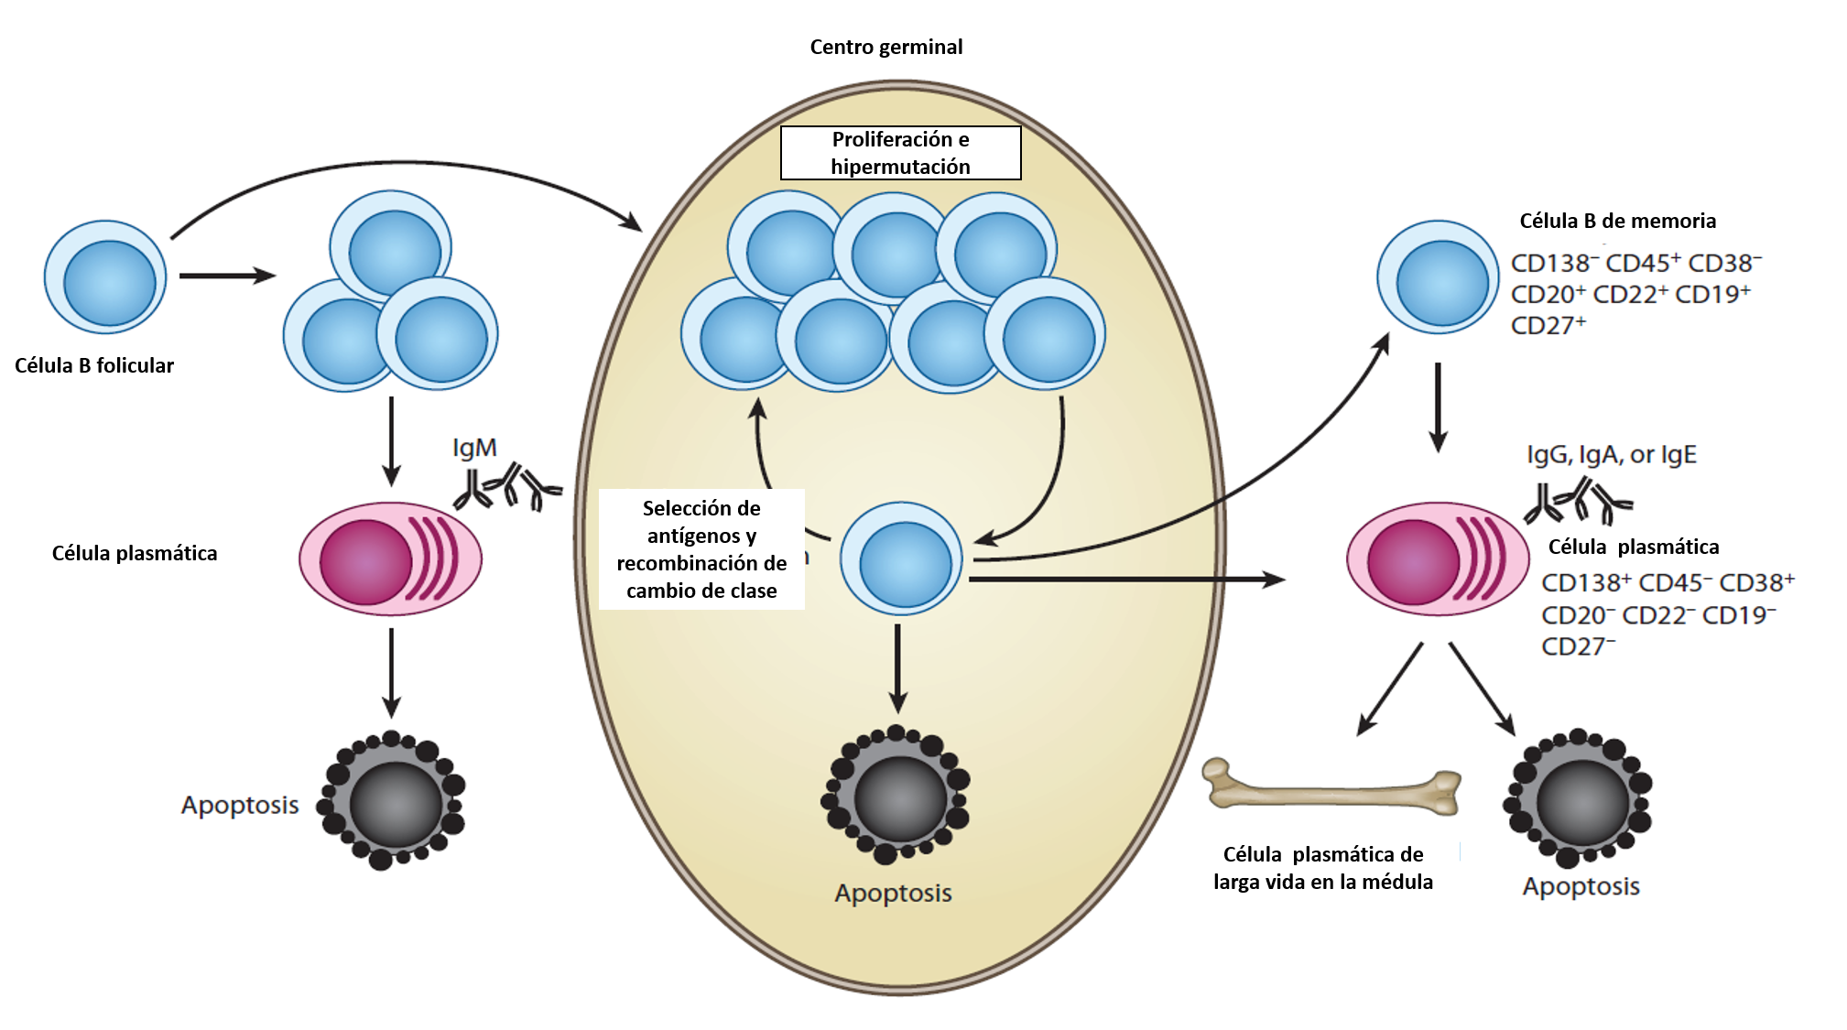

**Figura 1**. Ver Referencia 5

Para efectos de esta revisión vamos a tener en cuenta la definición de MGUS (Gammapatía monoclonal de importancia indeterminada (MGUS), Mieloma smoldering, asintomático o latente (MS) ya que todos los casos de Mieloma múltiple sin excepción son precedidos de un estado de MGUS. Comienza como una (MGUS), progresa hacia un mieloma latente (MS) y finalmente se convierte en un mieloma (sintomático) manifiesto, resultando en una infiltración de la médula ósea (BM ) y lesiones osteolíticas.

No está claro el mecanismo de la transformación de las células plasmáticas normales hasta llegar a MGUS y luego el mecanismo una vez que la célula plasmática ya está establecida como anormal para conducir a Mieloma Múltiple sintomático o asintomático. Durante estos pasos de progresión al parecer el equilibrio normal entre la actividad osteoblástica (construcción ósea) y osteoclástica (ruptura y reabsorción ósea) está abalanzado hacia la pérdida ósea neta. Esta destrucción ósea (osteólisis) causa liberación de factores de crecimiento incrustados en la matriz ósea, alimentando la progresión y la expansión del MM en el nicho de BM dando como resultado una mayor actividad osteoclástica en un proceso conocido como el ciclo vicioso (6) .

Hay similitudes biológicas entre estas etapas de la enfermedad

Los eventos en el desarrollo de MGUS, SMM y mieloma múltiple incluyen translocaciones cromosómicas que involucran genes de cadena pesada de inmunoglobulina (IGH) y aneuploidía (con la hiperdiploidía como la entidad más frecuente). El número de las alteraciones genéticas secundarias aumentan de MGUS a SMM y luego a mieloma múltiple.

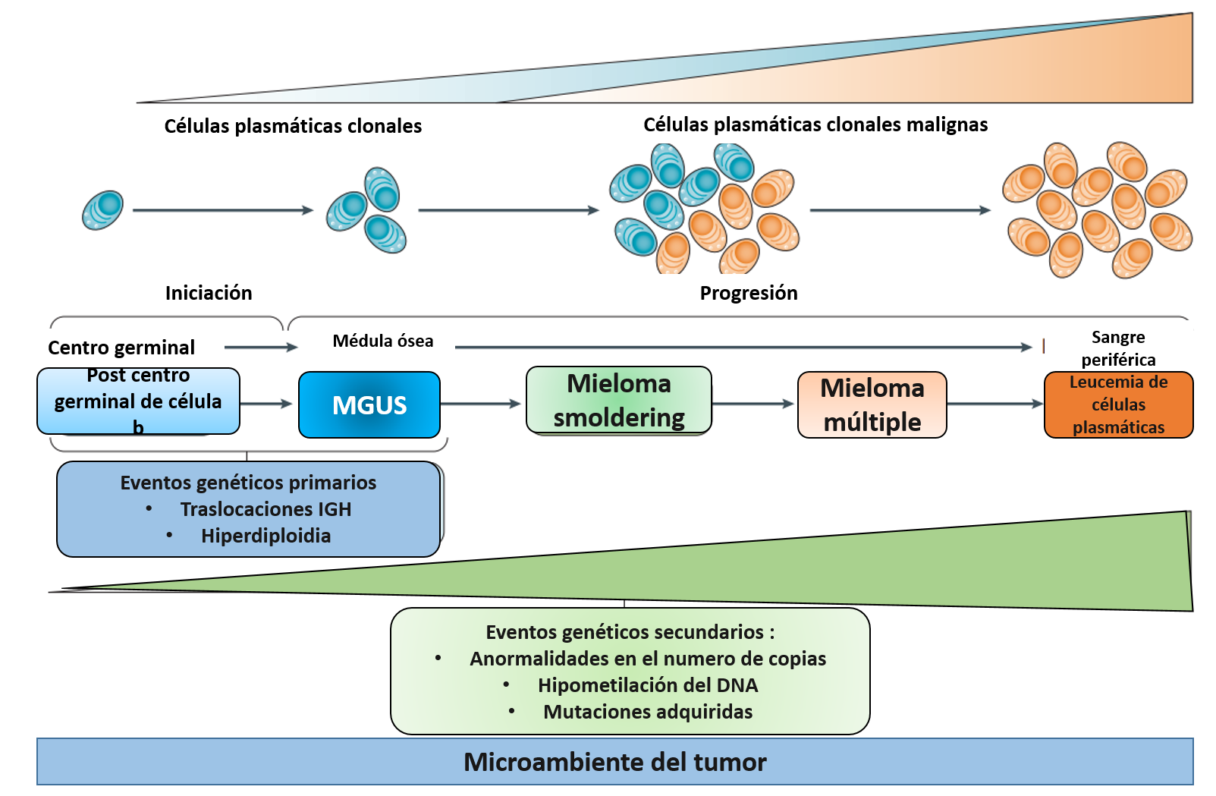

A estos eventos los vamos a denominar eventos genéticos primarios y eventos genéticos secundarios

**Figura 2**. Referencia 7

Dentro de los primarios encontramos las translocaciones cromosómicas y aneuploidía) las cuales pueden marcar la transición de MGUS y SMM a mieloma múltiple, dependiendo las características genéticas y epigenéticas de los pacientes.

Las Aberraciones como la metilación del ADN y microARN son las que más pueden progresar al mieloma múltiple.

A su vez dentro de los defectos cromosómicos se hallan las translocaciones que involucran IGH (genes que codifican las cadenas pesadas de inmunoglobulina) y un conjunto limitado de genes asociados recurrentes (como NSD2 también denominado MMSET), FGFR3 (receptor de codificación factor de crecimiento de fibroblastos 3) y CCND1 (que codifica ciclina D1).

De hecho, la fusión de IGH a otros genes resulta en la expresión mejorada de los genes asociados.

El mecanismo subyacente de las translocaciones es en su mayoría recombinación anormal de cambio de clase durante la formación de los plasmocitos, pero existen otros mecanismos como reordenamiento anormal de V (D) J, aunque estos últimos ocurren en menor proporción.

Lo que si se conoce hasta el momento es que en el primer paso mencionado está presente la desregulación de la familia de las proteínas ciclina D (ciclinas D1, D2 y D3) parece ser una anormalidad presente en etapas tempranas. Los mecanismos para que esta desregulación ocurra incluyen:

1. Translocaciones de CCND1 (ciclina D1) y CCND3 (ciclina D3) con el gen IgH (inmunoglobulina pesada ) . Las Translocación t (11; 14) se encuentra en el 14% de todos los mieloma y produce aumento de la expresión de CCND1, cuyo producto, ciclina D1, es importante para la progresión del ciclo celular
2. Amplificaciones específicas del gen de ciclina D
3. Trisomías
4. Otros eventos citogenéticos no caracterizados

Esta expresión de ciclina D al parecer no es suficiente en sí misma para el accionamiento de MGUS a MM. (8)

**Definiciones:**

La gammapatía monoclonal de importancia indeterminada (MGUS) está presente en el 4% de las personas mayores de 50 años y puede progresar a MM a una velocidad de 1% por año.

MGUS se caracteriza por tener una pico monoclonal <30 g / L, y menos del 10% células plasmáticas clonales de la médula ósea (cBMPC) y sin eventos definitorios de mieloma. (9)

La definición de MM es la presencia de ≥10% de cBMPC con uno o más eventos definitorios los cuales se pueden encontrar en la siguiente tabla:

A continuación los Criterios diagnósticos de MGUS, Mieloma Smoldering y Mieloma Múltiple.

|  |  |  |  |
| --- | --- | --- | --- |
|  | MGUS no Ig M | Mieloma Smoldering | Mieloma Múltiple |
| **Células plasmáticas en médula ósea** | <10% | >10-60% | >10% en biopsia o plasmocitoma |
| **Pico Monoclonal** | ( Y )  menor <3gr/dL en suero y < 500mg/día en orina | O   * 3g/dl en suero o >500mg/día en orina |  |
| **Eventos definitorios de Mieloma** | Ninguno | Ninguno | Y  >1  _ |
| **Eventos definitorios de Mieloma** | Hipercalcemia (calcio > 11mg/dl)  Falla renal (depuración de creatinina <40 mL/min o creatinina >2 mg/dl  Anemia (hemoglobina < 10 g/dL  >1 lesión lítica en rayos X, TAC o PET CT  >60% de células plasmáticas en médula ósea  Relación de cadenas ligeras comprometidas /no comprometidas >100  >de 1 lesión focal en Resonancia magnética | | |

**Tabla 1**. Referencia 10

Las células de mieloma múltiple son similares a las de células plasmáticas de larga vida post-germinal. Se caracterizan por una fuerte dependencia de la médula ósea, hipermutación somática de genes de inmunoglobulina, y ausencia de expresión de IgM. La diferencia radica en que las células mielomatosas tienen potencial para volver a un estado proliferativo más bajo. (11)

Las anomalías cromosómicas utilizando la citogenética convencional en pacientes recién diagnosticados son detectados en solo 30% a 50% de los pacientes, debido a la baja proliferación mencionada y en etapas más avnazadas se pueden detectar un mayor número de anomalías.

Durante una respuesta inmune secundaria, los linfocitos activados migran a los centros germinales (GC) para someterse a la selección de antígenos por múltiples rondas de hipermutación somática (SHM) e IgH recombinación de cambio de clase (CSR). Las células cuyo receptor de células B pierde afinidad por el antígeno se seleccionan en contra y se someten a apoptosis, mientras que las células seleccionadas positivamente se rescatan de apoptosis por expresión de BCL2 y se diferencian en células de memoria o blastos plasmáticos (PB) antes de regresar a la médula ósea (BM) como célula plasmática (PC) de larga duración. Aunque las PC de corta duración pre-GC también pueden generarse durante la respuesta inmune primaria, la presencia de mutaciones somáticas en la los genes de inmunoglobulina sin remodelación adicional indican claramente un origen post-GC para MM. (12)

**Evolución clonal en MM**

Este término hace referencia a la composición de clones al diagnóstico y durante la progresión.

Al parecer esta enfermedad no se deriva de una sola célula madre tumoral, pueden existir subgrupos de células tumorales clonalmente diversas lo que podría estar relacionado con la aparición de enfermedad biclonal o el cambio de clase en la inmunoglobulina monoclonal en las recaídas.

Se ha observado a nivel experimental que hay un subconjunto de células madres cd38 - ,cd19+ y cd27+ .

Durante la progresión de la gammapatía monoclonal a mieloma múltiple, las células iniciadoras de tumores pueden dar lugar a subclones que se detectan predominantemente en muestras de diagnóstico y albergan mutaciones únicas, x, que también podrían detectarse más adelante en la enfermedad recurrente (A) Especialmente en enfermedades de alto riesgo podrían haberse adquirido durante el tratamiento mutaciones adicionales xy que luego dominan en número en la recaída composición en la recaída. (B) Los subclones derivados de células iniciadoras de tumores que no fueron detectados al diagnóstico inicial podrían dejar de ser latentes más adelante y evolucionar como clon dominante en la recaída con una mutación diferente, z. (C) Mientras que los clones con mutaciones no lineales únicas x o z se suponen Para ser más susceptibles a la terapia de rescate, es probable que los subclones impulsados ​​por mutaciones recientemente adquiridas (xy) sean resistentes a las terapias convencionales. Lo anterior se explica en la figura 2 a continuación.

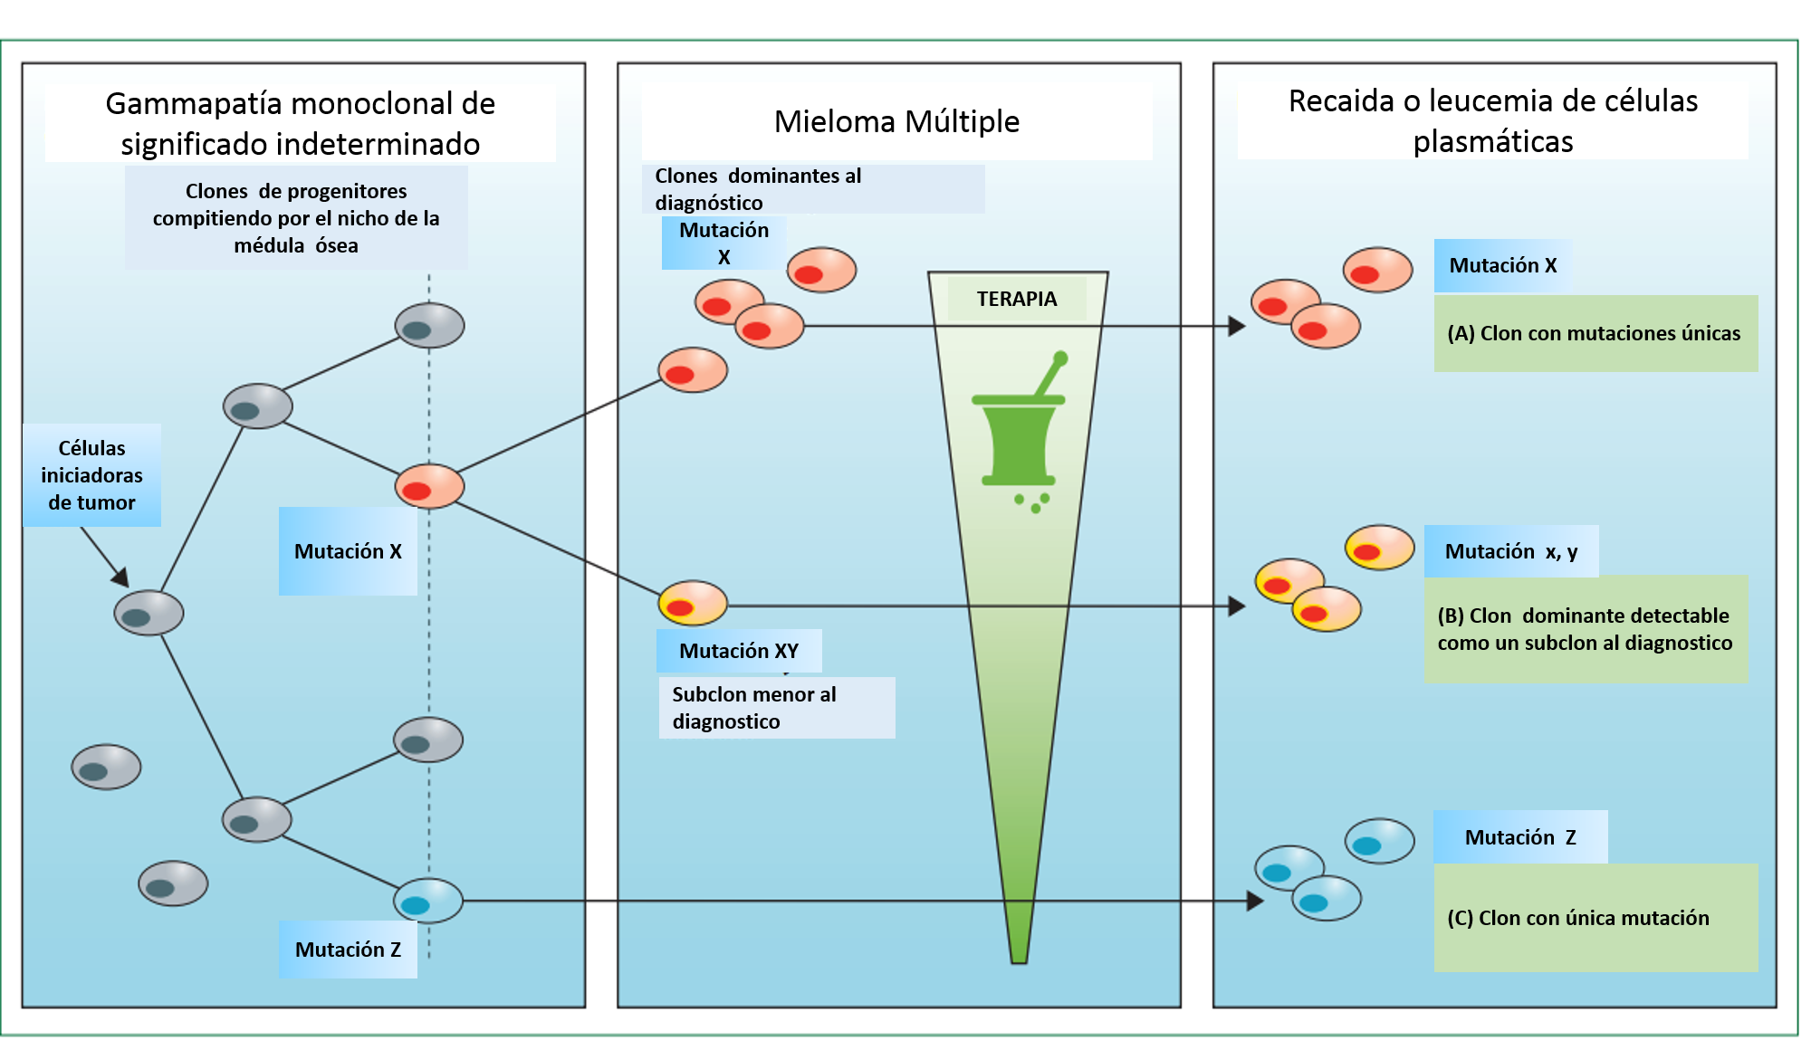

**Figura 3**. Referencia 13

Mediante la técnica FISH (inmunofluorescencia ) y el análisis de aneuploidía de ADN por citometría de flujo, se pueden observan alteraciones genómicas en más del 90% de los pacientes con MM por lo que se podría deducir que la citogenética normal proviene de células normales de la médula ósea y no de células mielomatosas.

En el caso de MGUS y SMM los cambios citogenéticas son más aún difíciles de detectar por la baja población de células en proliferación, por medio del uso de FISH se podrían detectar hasta el 50% de los pacientes alteraciones genómicas.

La anomalía citogenética que más se logra identificar es la hiperdiploidia y las translocaciones recurrentes que involucran la región 14q32, que contiene el gen IgH, la región de la cadena ligera λ en el cromosoma 22, o los genes de la cadena ligera κ en el cromosoma 2 al parecer con implicaciones en el desarrollo de alteraciones de los plasmocitos.

La translocación de IgH detecta por FISH en el 47% de los pacientes con MGUS y en más del 70% de los pacientes con MM, la región de la cadena ligera λ en el 17% de los pacientes con MM y los genes de la cadena ligera κ en un número muy pequeño de pacientes.

En la siguiente tabla se observan las traslocaciones más comunes

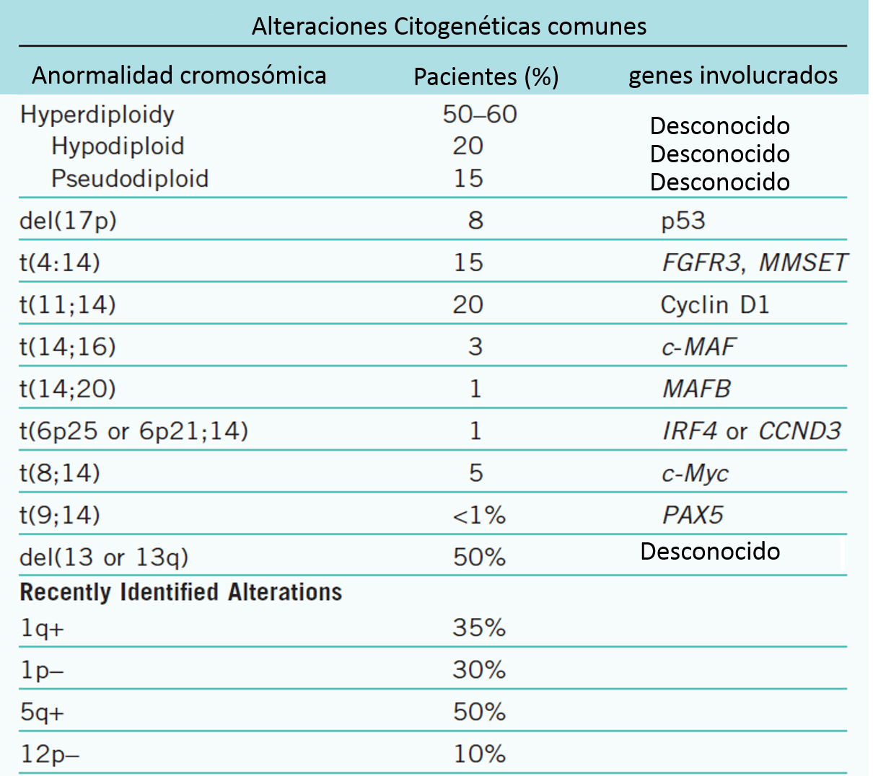

**Tabla 2 .** Referencia 14

**Subdivisión del Mieloma Múltiple desde el punto de vista genético**

Esta entidad se puede dividir en dos subtipos genéticos dependiendo el contenido cromosómico. Uno de ellos es el mieloma “**hiperdiploide**” el cual se caracteriza por múltiples trisomías de los cromosomas 3, 5, 7, 9 11, 15, 19 y 21, y carece de translocaciones de genes de inmunoglobulina recurrentes.

La base de la selección no aleatoria de cromosomas impares se desconoce y esta subclase representa aproximadamente 40% de todos los casos de MM.

El otro subtipo es el **“no hiperdiploide”** contrario al anterior tiene translocaciones cromosómicas t (4; 14), t (14; 16), t (14; 20), t (6; 14) y t (11; 14). (15). En este subtipo en el que participa el locus de la cadena pesada de inmunoglobulina (IgH) (14q32) o uno de los loci de la cadena ligera (j, 2p12 o k, 22q11) está involucrado en translocaciones cromosómicas en aproximadamente la mitad de casos de MGUS y MM y en el 85% de los casos de leucemia de células plasmáticas. (16)

Se piensa que el proceso de RSE (recombinación de cambio de clase ) o SHM (hipermutación somática ) es responsable de puntos de ruptura que se ubican alrededor de IgH (cadena pesada de inmunoglobulina ) , aunque ocasionalmente puede ocurrir cerca de secuencias de cadena variable ( VDJ ).

En cuanto a las translocaciones de cadena ligera implican el locus de la cadena lambda y están presentes en alrededor del 10% de MGUS / SMM, y aproximadamente el 15% de MM. (17)

La translocación cromosómica recurrente es t (11; 14) (q13; q32), la cual se observa en el 15-20% de los casos.

La t (11; 14) con desregulación de CCND1 se halla en 15% de MM, en cambio CCND2 y CCND3 son menos frecuentes <1% y < 2% respectivamente.

En el 12- 15% de los casos de MM se halla una translocación t (4:14) (p16; q32), con desregulación de MMSET y en el 80 % de los casos hay desregulación del FGFR3 ambos en der14.

5% de los casos de MM tiene una translocación t (14; 16) con desregulación de MAF (oncogen MAF ) , y la desregulación de MAFB (2%) y MAFA (<1%) son menos comunes.

Casi todos los tumores hiperdiploides tienen transdisregulación bialélica de ciclina D1.

Los tumores no hiperdiploides a menudo tienen t (14q32) translocaciones que afectan los loci. En aproximadamente el 25% de ellos, una de las ciclinas de tipo D está disociada en cis por una translocación de 14q32, y en otros tumores no hiperdiploides, la expresión de ciclina D2 es transregulada.

El 11q13 regula al alza el gen de la ciclina D1, y 4p16 conduce a desregulación de la ciclina D2.

En16q23 se encuentra el factor de transcripción MAF y en 20q11 se encuentra MAFB los cuales conducen a la sobreexpresión de ciclina D2. Y finalmente intercambios en el locus 6p21 conduce a la sobreexpresión del gen de la ciclina D3(CCND3).

Un subconjunto de pacientes (15%) presentan tanto trisomías como translocaciones IgH.

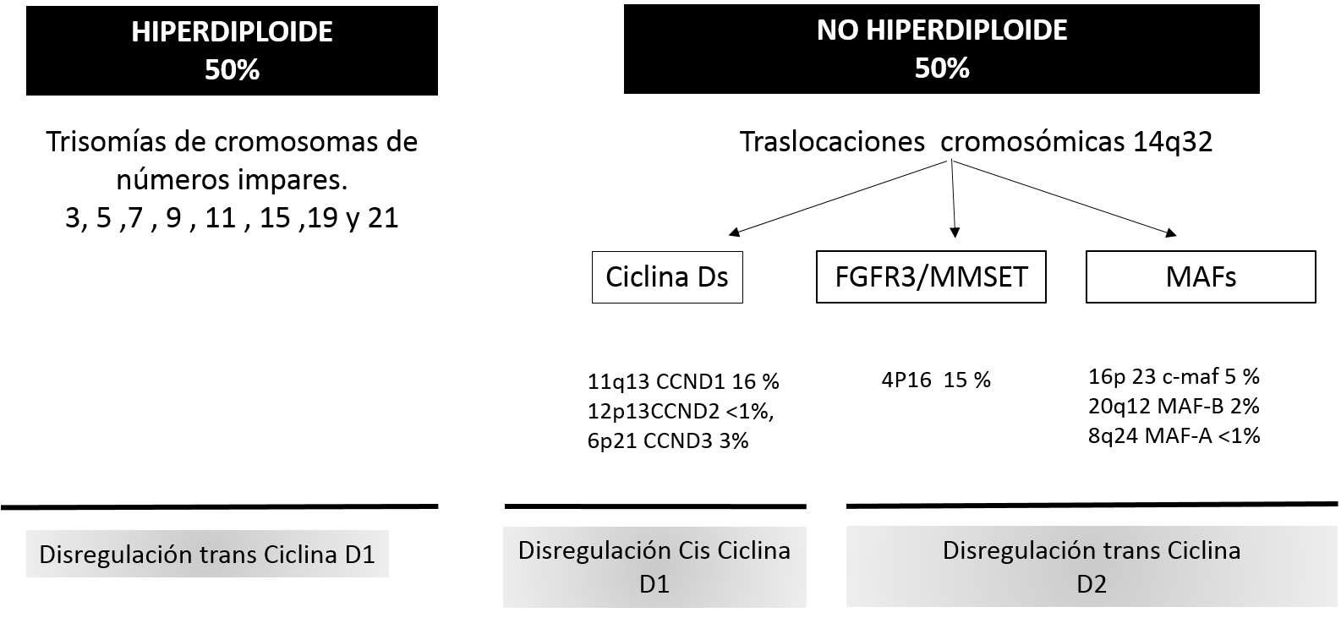

**Figura 4**. Adaptado de referencia 18

Actualmente las causas de transformación de células plasmáticas no son muy bien entendidas, a pesar de esto la hiperdiploidía más prevalente (trisomía 11 presente en el 30% de los casos) puede dar lugar a la sobreexpresión de ciclina D1.

Los eventos genéticos secundarios incluyen anomalías en el número de copias (es decir, ganancia 1q), hipometilación del ADN y mutaciones adquiridas. (19)

**Eventos secundarios**

Tras la desregulación de una o más de las ciclinas se requieren cambios genéticos adicionales para aumentar el potencial de crecimiento de lo anormal en la progresión de la enfermedad de MGUS a MM. Estos son denominados eventos secundarios dentro de los cuales están:

* Pérdida del cromosoma 13
* Adquisición de mutaciones que conducen a la activación de los oncogenes MYC y RAS
* Cambios numéricos del cromosoma 1 (ganancia del largo brazo y / o pérdida del brazo corto)
* Activación de cMyc
* Mutaciones que inactivan la regulación. de la transcripción del factor nuclear kB (NF-kB)

La frecuencia de las mutaciones puntuales de K-Ras y N-Ras aumentan de aproximadamente 7% en MGUS a 24–27% en MM.

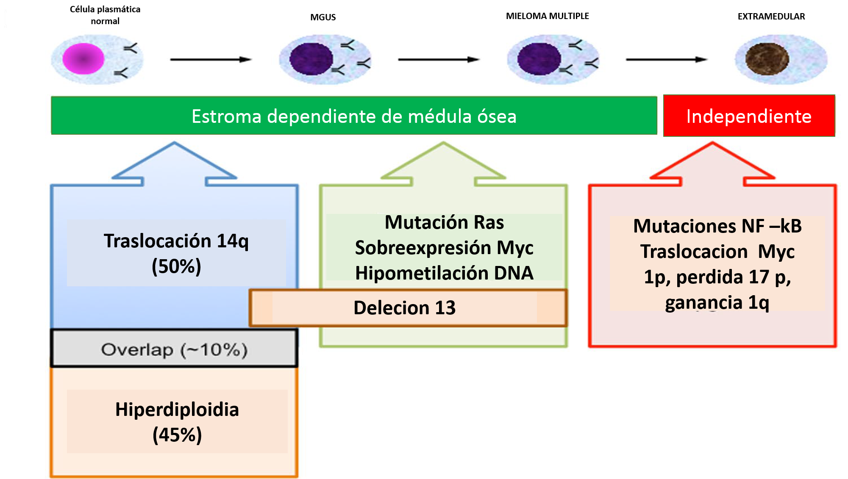

**Figura 5**. Adaptado de referencia 20

El oncogen c-MYC expresa en menor nivel en MGUS en comparación con MM, un experimento en ratones por activación esporádica de este gen en células del centro germinal B dio lugar a la MM. (21)

Se usa FISH para determinar la presencia del c MYc aunque podría hallarse L MYC o N Myc. Por lo general no está presente en MGUS pero si en el casi 15% de los MM no tratados, y en el 50 % de los MM recaídos y refractarios.

Otro evento presente es la Monosomía 13 (eliminación del cromosoma 13) que se puede presentar tempranamente en MGUS.

Las mutaciones de NRAS o KRAS están presentes en aproximadamente 18– 20% de MM y en menor proporción en MGUS (7 % NRAS y 0% KRAS) lo cual sugiere la intervención de KRAS en la transición de MGUS a MM podría ser una diana terapéutica.

Algunas sustancias son secretadas por células estromales (APRIL y BAFF) que estimulan los receptores que conducen a la activación de la vía NF-kappaB hasta en el 20% de los nuevos casos de MM.

Se puede identificar hasta en el 10% en los MM recién diagnosticados eliminación de 17p (FISH para TP53). Se considera factor de mal pronóstico, al igual que la Del1p y Add1q(22).

Con base a los aspectos genéticos mencionados más importantes se podría realizar la Estratificación del riesgo

|  |  |
| --- | --- |
| Anormalidades genéticas | Valor pronostico |
| Del (17p) | Alto riesgo |
| Del (1p32) | Alto riesgo |
| t (4;14) | Riesgo intermedio |
| Ganancia 1g | Riesgo intermedio |
| t (11;14) | neutral |

**Tabla 2**. Referencia 23

**MICROAMBIENTE**

Existe un microambiente de la médula ósea (BMM) que permite la interacción celular la cual puede darse de varias maneras: célula-célula, célula-matriz, factores de crecimiento y citoquinas.

Los componentes celulares presentes en el microambiente son células hematopoyéticas y células no hematopoyéticas. Dentro de las primeras se incluyen células B y T, células natural killer, células supresoras derivadas mieloide, osteoclastos (resorción ósea), y dentro de las segundas células estromales, osteoblastos (formación ósea) y células endoteliales. Todas estas células pueden secretar factores que contribuyen a la migración y proliferación de células plasmáticas y contribuir al daño óseo.

Este es un nicho dinámico, el cual puede reparar daños y responder a niveles de energía sistémicos, mediadores inflamatorios y señales endocrinas. (24)

Existe un estado hipóxico dentro de la médula ósea en el cual están presenten mediadores inflamatorios, especies reactivas de oxígeno (ROS) y los compuestos intermedios reactivos de nitrógeno (RNI).

Según Morgan Walker y Davies (25) “todas estas características del BMM permiten la infiltración, el crecimiento, la proliferación, la adhesión y la migración de las células MM, proporcionan a su vez el sustento estructural y nutricional para albergar células MM inactivas y resistentes a los medicamentos”.

Entre los agentes inflamatorios están incluidos citoquinas, quimiocinas, adipocinas como la adiponectina y leptina) y factores de crecimiento como IL-6, IGF-1, VEGF, TNF-α y SDF-1) los cuales son secretados por macrófagos, neutrófilos entre otras células. Los anteriores contribuyen al crecimiento tumoral, daño a células citotoxicidad y resistencia a fármacos.

Al parecer un micro entorno hipóxico induce inestabilidad genómica pero este punto aún está en investigación

Se cree que los tumores y el microambiente se comunican bidireccionalmente y pueden alterarse mutuamente contribuyendo al mantenimiento tanto de una médula ósea sana o favoreciendo la supervivencia tumoral

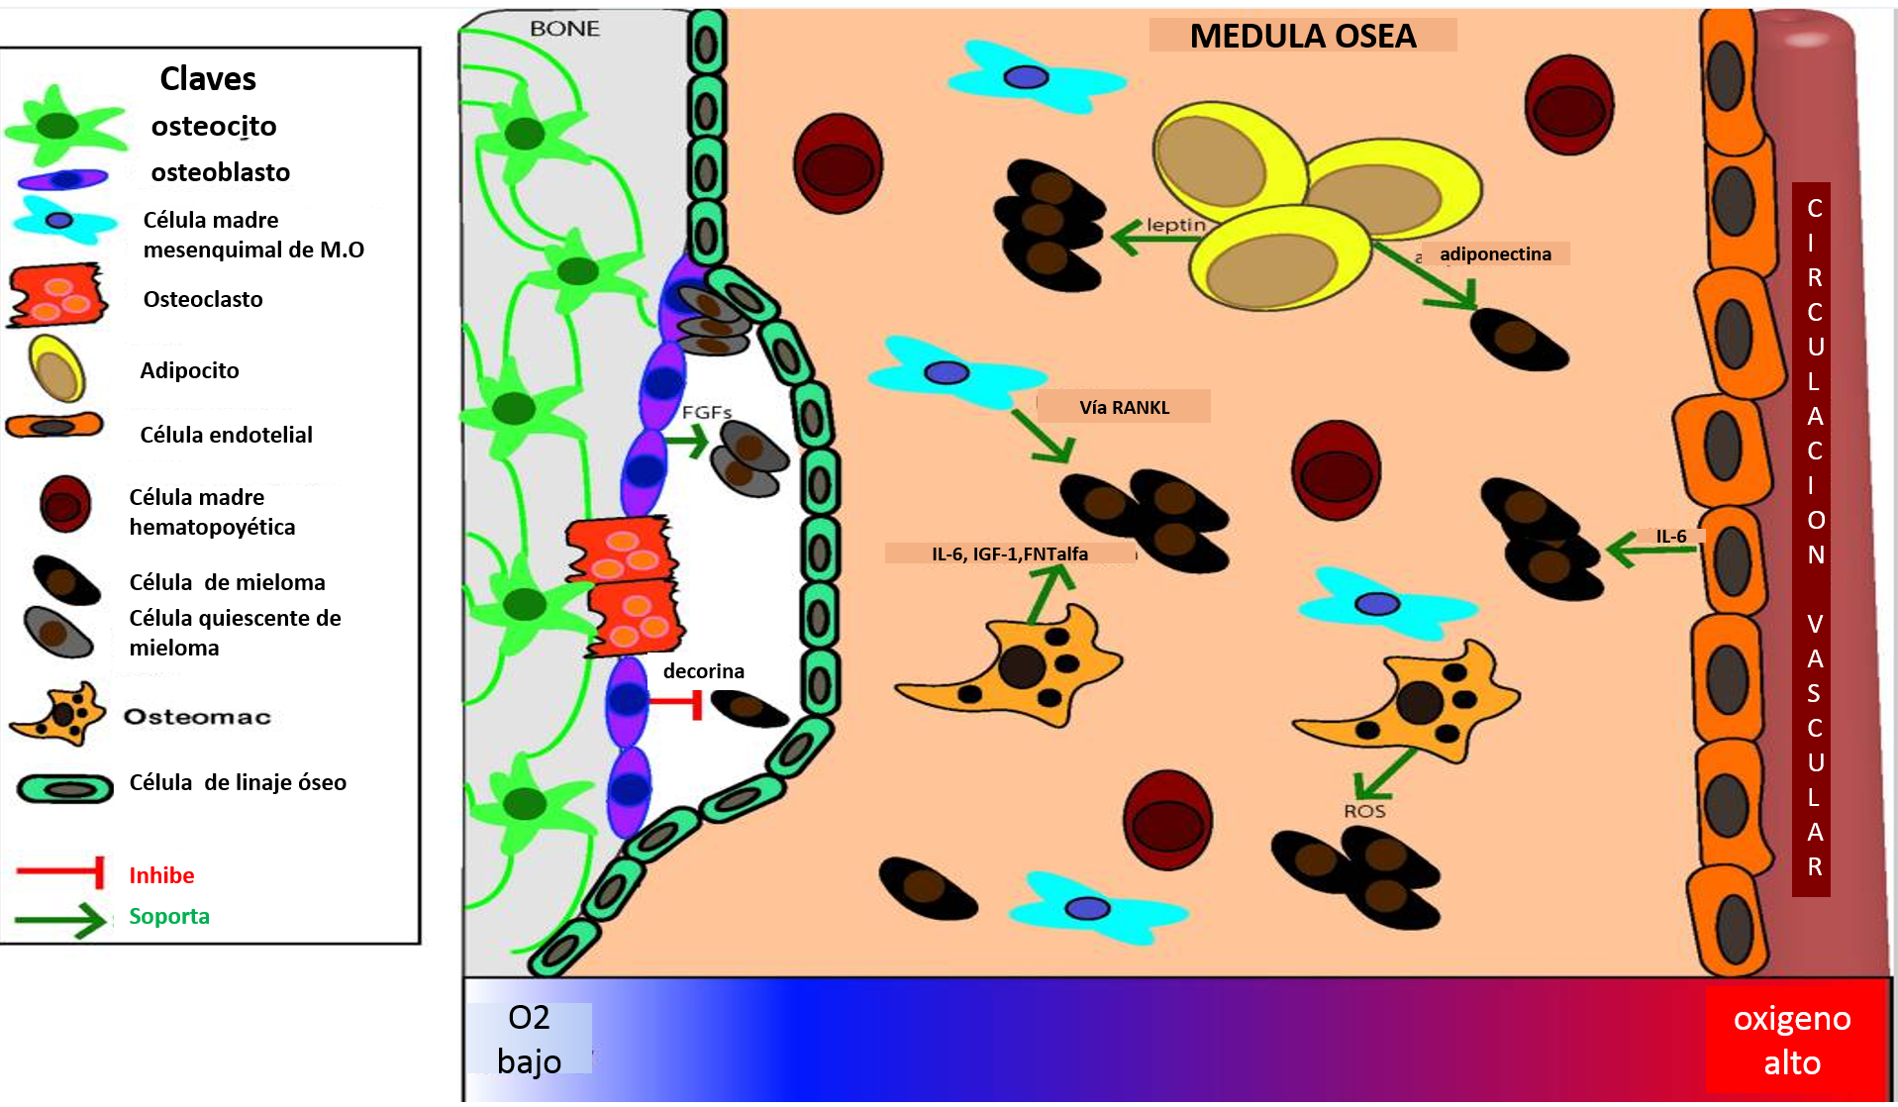

**Figura 6**. Adaptado de Referencia 26

Cada célula cumple una función en el mantenimiento del microambiente y a su vez en la progresión a MM como se describe a continuación:

**Células madre mesenquimales**

Sirven como progenitores comunes para varias células como es el caso de osteoblastos (OB), osteocitos (OC) y adipocitos.  Tiene capacidad de auto-renovación, diferenciación, señalización celular, e inmunomodulación. (27)

La enfermedad del hueso de mieloma (MBD) se presenta en forma de lesiones líticas u osteopenia por aumento de la actividad de los osteoclastos e inhibición de la actividad osteoclástica.

**Los osteoblastos (OB)**

Producen y mineralizan osteoides óseos a medida que los osteoclastos reabsorben el hueso. Normalmente bajo activación de los osteoclastos los osteoblastos reconstruyen matrices de huesos sanos. El crecimiento de estos durante el mieloma se detiene haciendo predominio de reabsorción osteoclástica desequilibrada y un recambio óseo anormal.  Los osteoblastos producen factores de crecimiento como la osteocalcina, la osteopontina, el FGF y el TGFβ ayudando a sobrevivir a los plasmocitos tumorales. (28)

**Osteoclastos**

Los osteoclastos (OC) son los mediadores primarios de la resorción ósea en el recambio óseo sano y patológico por medio de la activación por varias citoquinas y vías de señalización.

Por medio de la lisis patológica del hueso se libera calcio, factores de crecimiento y proteínas de la matriz extracelular (MEC) lo cual favorece el crecimiento, supervivencia del tumor, y reactivación de células latentes por eso la terapia con bifosfonatos es tan importante.

La vía de señalización RANK / RANKL / OPG mantiene el equilibrio entre la remodelación ósea y la reabsorción, se ha documentado disregulación en la enfermedad ósea metastasica y el MM. Esta vía es neutralizada por el denosumab.

**Osteocitos**

Se ubican en las grietas dentro del hueso regulan la respuesta del hueso al estrés mecánico a través de la secreción de factores que incluyen esclerostina y RANKL en el BMM para modular la actividad de los osteoblastos y los osteoclastos

**Esclerostina**

Entre más activa este la enfermedad más elevados los niveles, sobre todo en aquellos pacientes con fracturas. Se desconoce por quien es producida. (29)

**Adipocitos**

Sirven como reserva de energía en el microambiente y expresan adipocinas (leptina y adiponectina) y factores de crecimiento que promueven la génesis del MM y la progresión, por eso se considera la obesidad como un factor de riesgo

**Factores inmunomoduladores**

Existen los osteomac (macrófagos específicos del tejido), otros macrófagos, neutrófilos y células supresoras de derivados mieloides que pueden afectar el recambio óseo por medio de la respuesta al estrés.

**Células endoteliales**

Las células endoteliales de la BM expresan proteínas de adhesión que permiten el rodaje y la intravasación de células MM a través de capilares de BM fenestrados. Estimulan la secreción de VEGF promoviendo la vasculogénesis y la vascularización del hueso infiltrado con MM.

Para entender la interacción entre los diversos elementos mencionados del microambiente se puede analizar la figura 6

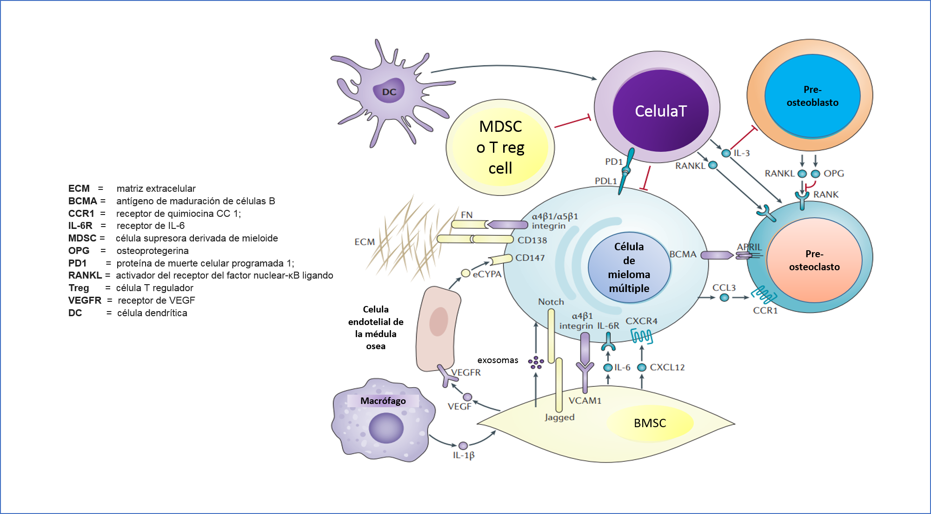

**Figura 7**. Adaptado de Referencia 6

Se encuentra la célula estromal de la médula ósea (BMSC), la cual crea un nicho favorable para el crecimiento. Existe la proteína de adhesión celular vascular 1 (VCAM1) en la superficie de esa célula la cual tiene interacción con la célula del mieloma , siendo producida por esta interaccion citoquinas

El ligando 12 de quimiocina CXC (CXCL12; también conocido como SDF1) es expresado por BMSCs, osteoblastos, células endoteliales y células de mieloma múltiple . Cuando es producido por BMSC se une a la quimiocina CXC

receptor tipo 4 (CXCR4) en células de mieloma múltiple lo que ayuda a la migración de células de mieloma a la médula ósea.

Otros factores que son producidos por BMSCs incluyen Jagged (que activa Notch en células de mieloma) y factor de crecimiento endotelial vascular

(VEGF promotor de la angiogénesis).

Factores como el activador del receptor del factor nuclear-κB ligando (RANKL; también conocido como TNFSF11) y el ligando de quimiocinas CC 3 (CCL3) están involucrados en la diferenciación de los osteoclastos precursores a osteoclastos maduros lo cual contribuye a la destrucción ósea

Los Macrófagos en el microambiente producen IL-1β, que actúan sobre las células estromales e inducen la IL-6 , esta IL6 cuya producción también puede estar a cargo de varias células ( BMSCs, células T, células B, monocitos y células mielomatosas promueve la proliferación de células de mieloma múltiple y resistencia a la apoptosis

La matriz extracelular (MEC) se compone de varias proteínas como la fibronectina (FN), laminina y colágeno. CD138 (sindecan 1) une directamente a ECM proteínas como la fibronectina al parecer relacionado con la resistencia a fármacos.

Existe otro ligando que induce la proliferación (APRIL o TNFSF13), producido por monocitos y osteoclastos pudiendo provocar la activación de factores inlcuyendi factor nuclear κB (NF κB).

Por la expresión del PDL1 (ligando de muerte celular programada 1) las células de mieloma múltiple afectan negativamente a las células T, constituyéndose en un mecanismo de evasión inmune por parte de células mielomatosas.

**CONCLUSIONES**

Se han logrado avances significativos la comprensión de la patogénesis molecular del Mieloma múltiple.

Las distintas vías moleculares se activan o inactivan por el microentorno del tumor y por mutaciones genéticas las cuales se acumulan a medida que avanza la enfermedad.

La patogenia de esta enfermedad tiene influencia de mediadores, alteraciones, aberraciones y / o desregulación en factores endocrinos, vasculares, genéticos y metabólicos.

Por lo tanto, identificar y dirigirse a las vías moleculares correspondientes es crucial para trabajar en la administración óptima de terapias farmacológicas individualizadas en MM. Los aumentos o excesos en la adiposidad pueden contribuir al riesgo de MM a través de efectos pro-inflamatorios sistémicos o adiposidad específica de médula ósea.

Esta información se puede utilizar para mejorar el diagnóstico, el pronóstico y la estratificación del riesgo de los pacientes con el fin de que en algún momento de la historia el tratamiento pueda ser adaptado a la composición genética de cada paciente.

**BIBLIOGRAFIA**

1. Palumbo A, Anderson K . Multiple myelomas. N Engl J Med 364:1046–1060 . 2011
2. Swerdlow SH, Campo E, Pileri SA, et al. The 2016 revision of the world health organization classification of lymphoid neoplasms. Blood. 2016;127:2375-2390.
3. Surveillance, Epidemiology, and End Results (SEER) Program. SEER cacner statistic factsheets: Myeloma. https:// seer.cancer.gov/statfacts/html/mulmy.html. Accessed November 1, 2016.
4. Alexander DD, Mink PJ, Adami HO, et al. Multiple myeloma: A review of the epidemiologic literature. Int. J. Cancer. 2007; 120:40–61. [PubMed: 17405120]
5. Kenneth C. Anderson and Ruben D. Carrasco. Pathogenesis of myeloma. Annu. Rev. Pathol. Mech. Dis. 2011.6:249-274.
6. FowlerJA, EdwardsCM, CroucherPI. Tumor-host cell interactions in the bone disease of myeloma. Bone.2011;48:121–128.
7. Kumar, S. K., Rajkumar, V., Kyle, R. A., van Duin, M., Sonneveld, P., Mateos, M.-V., … Anderson, K. C. (2017). Multiple myeloma. Nature Reviews Disease Primers, 3, 17046.
8. Brigle, Kevin. Rogers Barbara. Pathobiology and diagnosis of multiple myeloma. Seminars in oncology nursing, vol 33, no 3 (august), 2017: pp 225-236
9. Affer M, Chesi M et al. Promiscuous MYC locus rearrangements hijack enhancers but mostly super-enhancers to dysregulate MYC expression in multiple myeloma. Leukemia 2014;28:1725–35
10. M. Chesi, P. L. Bergsagel . Advances in the pathogenesis and diagnosis of multiple myeloma. Int. Jnl. Lab. Hem. 2015,37 (Suppl. 1) , 108–114
11. Christoph Röllig, Stefan Knop, Martin Bornhäuser. Multiple myeloma . Lancet 2015; 385: 2197–208
12. Int J Hematol. 2013 March ; 97(3): 313–323)
13. Christoph Röllig, Stefan Knop, Martin Bornhäuser. Multiple myeloma . Lancet 2015; 385: 2197–208.
14. Landgren O, Kyle RA, Pfeiffer RM, et al: Monoclonal gammopathy of undetermined significance (MGUS) consistently precedes multiple myeloma: a prospective study. *Blood* 113:5412–5417, 2009.
15. I*nt J Hematol*. 2013 March ; 97(3): 313–323.
16. M. Chesi, P. L. Bergsagel . Advances in the pathogenesis and diagnosis of multiple myeloma. Int. Jnl. Lab. Hem. 2015,37 (Suppl. 1) , 108–114)
17. Boyd KD, Ross FM, et al. Mapping of chromosome 1p deletions in myeloma identifies FAM46C at 1p12 and CDKN2C at 1p32.3 as being genes in regions associated with adverse survival. Clin Cancer Res 2011;17:7776–84.
18. Keats JJ, Chesi M, et al. Clonal competition with alternating dominance in multiple myeloma. Blood 2012;120:1067 –76
19. Morgan GJ, Walker BA, Davies FE. The genetic architecture of multiple myeloma. Nat Rev Cancer. 2012;12(5):335-348.).
20. Yusuke Furukawa, Jiro Kikuchi. Molecular pathogenesis of múltiple myeloma. Int J Clin Oncol 2015
21. Dispenzieri A, Katzmann JA,et al. Prevalence and risk of progression of light-chain monoclonal gammopathy of undeterminedsignificance: a retrospective populationbased cohort study. Lancet 2010;375:1721–8.
22. Chesi M, Matthews GM,et al. Drug response in a genetically engineered mousemodel of multiple myeloma is predictive of clinical efficacy. Blood 2012;120:376–85
23. [Perrot A](https://www.ncbi.nlm.nih.gov/pubmed/?term=Perrot%20A%5BAuthor%5D&cauthor=true&cauthor_uid=30231368), [Corre J](https://www.ncbi.nlm.nih.gov/pubmed/?term=Corre%20J%5BAuthor%5D&cauthor=true&cauthor_uid=30231368), [Avet-Loiseau H](https://www.ncbi.nlm.nih.gov/pubmed/?term=Avet-Loiseau%20H%5BAuthor%5D&cauthor=true&cauthor_uid=30231368). Risk Stratification and Targets in Multiple Myeloma: From Genomics to the Bedside. [Am Soc Clin Oncol Educ Book.](https://www.ncbi.nlm.nih.gov/pubmed/30231368) 2018 May 23;(38):675-680.
24. Rosen CJ, Ackert-Bicknell C, Rodriguez JP, Pino AM. Marrow fat and the bone microenvironment: developmental, functional, and pathological implications. Crit. Rev. Eukaryot. Gene Expr. 2009; 19:109–124.
25. Morgan GJ, Walker Ba, Davies FE. The genetic architecture of multiple myeloma. Nat. Rev. Cancer. 2012;12:335–348.
26. Heather Fairfield et al. Multiple myeloma in the marrow: pathogenesis and treatments. *Ann N Y Acad Sci*. 2016 January ; 1364(1): 32–51.
27. Reagan MR, Ghobrial IM. Multiple myeloma mesenchymal stem cells: Characterization, origin, and tumor-promoting effects. Clin. Cancer Res. 2012;18:342–349.
28. Reagan MR, Liaw L, Rosen CJ, Ghobrial IM. Dynamic interplay between bone and multiple myeloma: emerging roles of the osteoblast. Bone. 2015;75:161–169.
29. Terpos, E., Christoulas, D., & Gavriatopoulou, M. (2018). Biology and treatment of myeloma related bone disease. Metabolism, 80, 80–90.